**МУНИЦИПАЛЬНОЕ ОБЩЕОБРАЗОВАТЕЛЬНОЕ УЧРЕЖДЕНИЕ**

**СРЕДНЯЯ ОБЩЕОБРАЗОВАТЕЛЬНАЯ ШКОЛА**

**ИМЕНИ ГЕРОЯ СОВЕТСКОГО СОЮЗА ИВАНА ИВАНОВИЧА ПУШАНИНА С. ПУШАНИНА**

**БЕЛИНСКОГО РАЙОНА ПЕНЗЕНСКОЙ ОБЛАСТИ**

**442258, Пензенская область, Белинский район, с. Пушанино, ул. Пригородная, 146,**

**ИНН 5810004860 ОГРН 1025801070470**

**тел. (84153) 3-53-49**

**Неделя психологии**

**(17. 10. 2022 - 22. 10. 2022)**

Цель проведения «Недели психологии»: сохранение и укрепление психологического здоровья обучающихся.

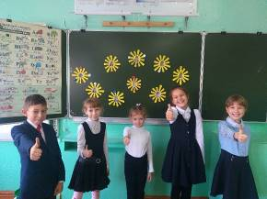Во 2 классе проведён тренинг на сплочение учащихся начальной школы "Самый дружный класс".

Ребята давали характеристику сказочным персонажам, а затем составили свой словесный «Портрет в лучах солнца»

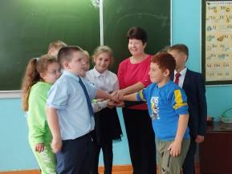

В 3 классе проведена игра «Психологическая помощь».

Цель данной игры:познакомить обучающихся с понятием психологической помощи, предоставить информацию о возможностях получения психологической помощи и поддержки.

Ребята узнали, что если нужна помощь психолога, можно просто зайти к нему на перемене. А если не хочется идти одному, можно пойти вдвоем или втроем. Психолог может поговорить, поиграть или попросить что-то нарисовать. И обязательно поможет решить проблему, с которой столкнулись.

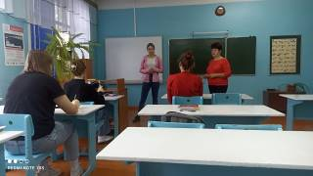В 10 – 11 классах проведено информационно-тренинговое занятие «Перспектива».

Цели занятия:развитие позитивной Я-концепции, формирование активной позиции подростка, интереса к себе и своим ресурсам; формирование ощущения ценности собственной личности, осознание своих возможностей в построении временной перспективы жизни.

Перспектива – это все те стремления, желания и цели, которые продвигают человека по жизни. Наша жизненная перспектива состоит из множества промежуточных целей, причем основное отличие цели от мечтаний – это понимание того, каким путем мы можем добиться их достижения.

Одним из самых сильных источников мотивации становится образ своего будущего или перспектива своей жизни.

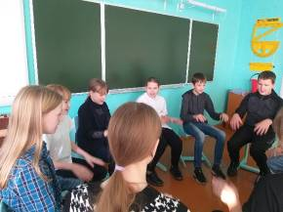В 6 классе проведена психологическая игра с элементами тренинга «Эффективные способы разрешения конфликтов».

Цель игры: содействие в осознании обучающимися своего поведения в конфликте, формирование умения позитивно разрешать конфликты.

С учащимися 5 класса проведена игра «Магнитик» с использованием оборудования «Точка Роста». Завершилась Неделя психологии трудовым десантом «Что одному не под силу, то легко коллективу». Все учащиеся и педагоги вышли на осеннюю уборку школьной территории.

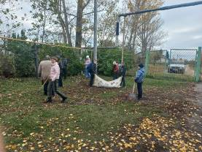 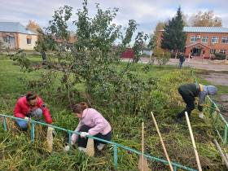

Педагог-психолог Будникова Л. И.